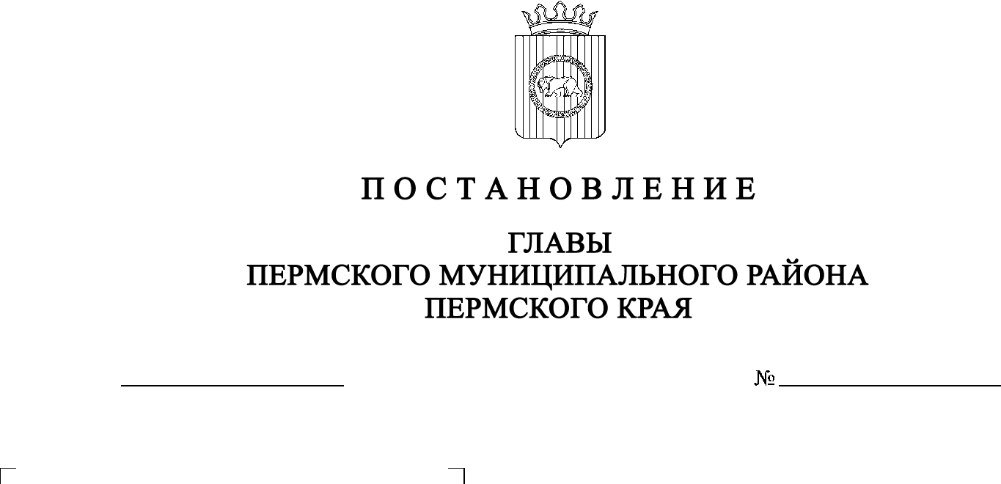
СЭД-2022-299-01-01-02-05С-73
О назначении общественных обсуждений по проекту межевания части территории п. Юг Юговского сельского поселения Пермского муниципального района Пермского края, включающей земельный участок
под многоквартирным домом по ул. Решетникова д. 2
20.07.2022

В соответствии с пунктом 2 статьи 7 Федерального закона от 14 марта 2022 г. № 58-ФЗ «О внесении изменений в отдельные законодательные акты Российской Федерации», пунктом 26 части 1 статьи 16 Федерального закона от 06 октября 2003 г. № 131-ФЗ «Об общих принципах организации местного самоуправления в Российской Федерации», со статьей 4 Закона Пермского края от 29 апреля 2022 г. № 75-ПК «Об образовании нового муниципального образования Пермский муниципальный округ Пермского края», с Положением об организации и проведении публичных слушаний, общественных обсуждений по вопросам градостроительной деятельности в Пермском муниципальном районе Пермского края, утвержденным решением Земского Собрания Пермского муниципального района от 27 мая 2021 г. № 147,
ПОСТАНОВЛЯЮ:
- Назначить в период с 28 июля 2022 г. по 25 августа 2022 г. проведение общественных обсуждений по проекту межевания части территории п. Юг Юговского сельского поселения Пермского муниципального района Пермского края, включающей земельный участок под многоквартирным домом по ул. Решетникова д. 2.
- Комиссии по подготовке проекта правил землепользования и застройки (комиссии по землепользованию и застройке) при администрации Пермского муниципального района по вопросу, указанному в пункте 1 настоящего постановления:
  - организовать и провести общественные обсуждения;
  - обеспечить соблюдение требований законодательства, правовых актов Пермского муниципального района по организации и проведению общественных обсуждений;
  - обеспечить с 28 июля 2022 г. информирование заинтересованных лиц о проведении общественных обсуждений путем размещения оповещения о начале общественных обсуждений в газете «НИВА», на официальном сайте Пермского муниципального района www.permraion.ru и на информационных стендах, оборудованных около здания администрации Юговского сельского поселения, в местах массового скопления граждан и в иных местах, расположенных на территории населенных пунктов Юговского сельского поселения;
  - обеспечить в период с 05 августа 2022 г. по 11 августа 2022 г. размещение экспозиции, демонстрационных материалов и иных информационных документов по теме общественных обсуждений для предварительного ознакомления в здании администрации Юговского сельского поселения по адресу: Пермский край, Пермский район, п. Юг, ул. Ленина, 103, ежедневно с 9:00 до 16:00, кроме субботы и воскресенья, на официальном сайте Пермского муниципального района www.permraion.ru и на официальном сайте Юговского сельского поселения www.ug.permraion.ru в сети «Интернет». Консультирование посетителей экспозиции осуществляет управление архитектуры и градостроительства администрации Пермского муниципального района по телефонам 294 61 16;
  - обеспечить своевременную подготовку, опубликование и размещение заключения о результатах общественных обсуждений в газете «НИВА», на официальном сайте Пермского муниципального района www.permraion.ru.
3. Участие граждан в общественных обсуждениях осуществляется в соответствии с Порядком участия граждан в общественных обсуждениях, размещенным на официальном сайте Пермского муниципального района www.permraion.ru в разделе «Публичные слушания и общественные обсуждения» (далее – Порядок).
4. Заинтересованные лица в период с 05 августа 2022 г. по 11 августа 2022 г. вправе представить свои предложения и замечания по Проекту для включения их в протокол общественных обсуждений:
- в электронном виде – на официальном сайте Пермского муниципального района www.permraion.ru согласно Порядку;
- в письменном виде – в управление архитектуры и градостроительства администрации Пермского муниципального района по адресу: г. Пермь,
ул. Верхне-Муллинская, 74а, кабинет № 101;
- посредством записи в книге (журнале) учета посетителей экспозиции Проекта, подлежащего рассмотрению на общественных обсуждениях, размещенной в здании администрации Юговского сельского поселения по адресу: Пермский край, Пермский район, Пермский край, Пермский район, п. Юг, ул. Ленина, 103.
5. Срок проведения общественных обсуждений с момента оповещения жителей муниципального образования об их проведении до дня опубликования заключения о результатах общественных обсуждений составляет не более месяца.
6. Настоящее постановление опубликовать в газете «НИВА» и разместить на официальном сайте Пермского муниципального района.
7. Настоящее постановление вступает в силу со дня его официального опубликования.
8. Контроль за исполнением настоящего постановления оставляю за собой.
В.Ю. Цветов

